Presseinformation

Technik für ein gutes Lebensgefühl im Smart Building

Vorausschauend vernetzen und dezentral automatisieren – es ist so einfach wie es klingt

Smart-Home-Anwendungen, Streaming-Sender, große Datenmengen und der Trend zum Homeoffice erfordern hohe Datenraten. Um einen kontinuierlichen und reibungslosen Datentransfer zu gewährleisten, werden Gebäude zunehmend mit einem Glasfaseranschluss ausgestattet. Das klingt zunächst nicht schlecht, es bedarf aber im Haus einiger technischer Vorkehrungen, um die Performance bis zur „hintersten Ecke“ zu bringen. Hierfür ist eine durchgängige und strukturierte Netzwerkverkabelung unerlässlich.

In vielen Gebieten findet seit den frühen 2000er Jahren ein starkes Wachstum des Marktes für Breitbandzugänge statt. Infolgedessen werden zunehmend Glasfasern (LWL) verlegt. FTTH ("Fiber to the Home") bedeutet, dass die Datenübertragung von der Vermittlungsstelle bis zum Anschluss des Kunden vollständig über Glasfaser erfolgt. Im Rahmen von „DigitalPakt Schule“ werden immer häufiger auch Schulgebäude mit einem Glasfaseranschluss ausgestattet. Wichtig ist hier, ebenso wie im Eigenheim, dass die zur Verfügung stehende Bandbreite in den einzelnen Zimmern tatsächlich ankommt. Liegt ein Breitbandanschluss vor, ist es von Vorteil, wenn eine strukturierte Netzwerklösung im gesamten Gebäude den reibungslosen Datentransfers sicherstellt.

OpDAT-Lösungen machen hohe Bandbreiten überall im Gebäude nutzbar

Eine optimale Verbindung zwischen Straßennetz und Gebäudeverkabelung ermöglicht beispielsweise der kompakte FITH-Anschlusspunkt OpDAT APL. Er kann als Aufputz-Gehäuse oder auf Tragschienen installiert werden. Die Spleißkassette kann aus dem Verteilergehäuse herausgenommen werden, um Anschlussarbeiten zu vereinfachen.

Beim neuen Multifunktionsverteiler OpDAT MV von Metz Connect sorgen fünf Ausstattungsvarianten für maximale Flexibilität. Beispielsweise gibt es eine Variante, mit der sowohl Glasfaser- als auch Kupfer- und Hybrid-Anwendungen realisiert werden können. Das stylische Gehäuse bietet viele Vorteile bei FITH-Anwendungen, wo es als Verteilpunkt für die Hausverkabelung eingesetzt wird und hochperformante Mulimedia-Anwendungen im gesamten Gebäude unterstützt.

Basierend auf zwei Grundgehäusen in den Ausführungen IP44 und IP65 lässt sich das modulare System durch verschiedene Bausteine leicht an die jeweilige Aufgabe und die örtlichen Bedingungen anpassen. Beispielsweise hat das IP44-Gehäuse zwei separat abschließbare Türen, um den Installateur- vom Kundenbereich zu trennen. Diese Aufteilung schützt die Arbeit des Installateurs vor unbefugtem Zugriff und der Endanwender kann weiterhin ungehindert auf das Patchfeld zugreifen. Der Verteiler bietet Platz für bis zu 18 LWL-Steckverbindungen bzw. für 12 Modul-Steckplätze. Durch die Möglichkeit der Aneinanderreihung mehrerer Gehäuse kann die Gesamtkapazität erhöht werden.

Individuelle Gebäudeautomation durch vorausschauende Vernetzung

Neben der Stromverkabelung ist eine strukturierte Datennetzwerkverkabelung im modernen Smart Building unerlässlich. Kupfer- und Glasfaser-Netzwerkkomponenten sind die Grundlage für eine zukunftsfähige Vernetzung, z. B. bei Telefonanlagen, Unterhaltungselektronik, Überwachungskameras, Türsprechanlagen, Beleuchtungs- und Zutrittskontrollsysteme und vielen weiteren Smart-Home-Anwendungen. Netzwerk-Technologie von Metz Connect unterstützt Datenübertragungen bis 10 Gbit/s. Auf dieser Basis lassen sich einem Smartphone oder einem Tablet-PC netzwerkfähige Haushaltsgeräte bequem aus der Ferne ansteuern.

Die Vernetzung und Steuerung von Gebäudetechnik erhöhen nicht nur Komfort und Sicherheit, sondern auch die Nachhaltigkeit und damit den Wert eines Gebäudes. Mit modernen Messeinrichtungen für Strom, Erdgas, Wasser oder Fernwärme, die in das Kommunikationsnetz eingebunden sind, lassen sich der Energieverbrauch und zeitbezogene Verbrauchswerte kontinuierlich auslesen und durch das anwendungsneutrale Netzwerk überall im Gebäude bereitstellen. Mit konfigurierbaren Überwachungs- und Steuerfunktionen können dezentrale HLK-Anwendungen optimiert und somit Energie und Kosten eingespart werden.

Automatisierung mit dezentralen I/O-Komponenten

Eine durchdachte Gebäudeautomatisierung kann die Parameter für Heizung und Licht zeit- und bedarfsgerecht steuern, um zum Beispiel im Smart Home für Behaglichkeit zu sorgen. Beispielsweise können Jalousien abhängig von der Sonneneinstrahlung und der aktuellen Raumtemperatur hoch- bzw. heruntergefahren werden. Komplexe Abläufe lassen sich in programmierbare Szenarien umsetzen. Für die Erfassung der Sensordaten und die Ansteuerung von Aktoren kommen Komponenten zum Einsatz, die dezentrale Schaltaufgaben übernehmen.

Zu den wichtigsten Vorteilen solcher Komponenten zählt der dezentrale, autarke Einsatz ohne Steuerung und die Handbedienebene, d. h. es gibt an jedem Modul einen kleinen Hebel, durch den manuell in das System eingegriffen werden kann. So wurde beispielsweise das Dreipunkt-Modul BACnet MS/TP speziell für dezentrale Schaltaufgaben entwickelt. Es verfügt über sechs digitale Eingänge, zwei 2-stufige Relaisausgänge und zwei Digitalausgänge. Die Montage erfolgt auf einer Tragschiene TH35 nach IEC 60715 in Elektroverteilern. Das Modul geeignet sich, um z. B. mehrstufige Pumpen, Brenner, Lüfter oder Jalousien zu schalten. Das Modul besitzt eine Handbedienebene für die Ausgänge.

Mit neuen Funktionen Automatisierungspotenziale erschließen

Außerdem erhöhen Komponenten mit intelligenten Zusatzfunktionen die Effizienz einer Anwendung. Beispielsweise bietet das Multifunktions-Zeitrelais MFRk-E08 unter anderem die neue Funktion „Sperrung Steuerkontakt“. Anwendungen dafür finden sich in Ein- oder Mehrfamilienhäusern sowie im Gastronomie- und Hotelbereich: Wenn der Steuerkontakt des Zeitrelais mit einem Bewegungsmelder beschaltet wird, können Handtuchtrockner, Kaffeemaschinen oder Zirkulationspumpen bedarfsgerecht aktiviert werden. Die Funktion verhindert ein mehrmaliges Aktivieren während der eingestellten Laufzeit.

Fazit

Wer heute Nutzbauten, Büros, Schulen oder das Eigenheim mit einer strukturierten Verkabelung ausstattet oder nachrüstet, sorgt damit für die Zukunft vor. Mit der Technologie von Metz Connect können in allen Gebäudebereichen entsprechende Geräte innerhalb einer anwendungsneutralen Netzwerklösung miteinander vernetzt werden. Intelligente Komponenten und die entsprechende Verteil- und Anschlusstechnik umfassend die gesamte Infrastruktur und bündelt unterschiedliche technische und elektronische Funktionen in ein einziges System – für ein angenehmes Wohngefühl, höchsten Schutz, optimale Prozesssteuerung und ein effizientes Energiecontrolling.

Autor: Daniel Küssner ist bei Metz Connect im Bereich Cabling Solutions als Junior Key Account Manager Gebäudeinfrastruktur / FTTx tätig.

Bilder und Bildunterschriften


Bild 1. Wer heute sein Haus mit einer strukturierten Verkabelung ausstattet oder nachrüstet, sorgt für die Zukunft vor

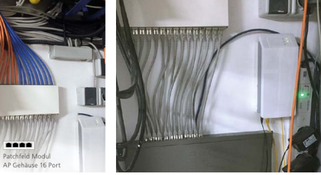
Bild 2. Verteilerlösungen müssen kompakt sein und dennoch viel Platz für die Anschlusstechnik bieten

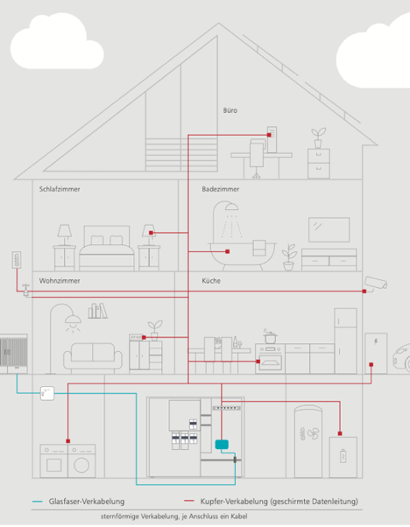
Bild 3. Multifunktionsverteiler sorgen bei Glasfaser-, Kupfer- und Hybrid-Installationen für maximale Flexibilität im ganzen Gebäude

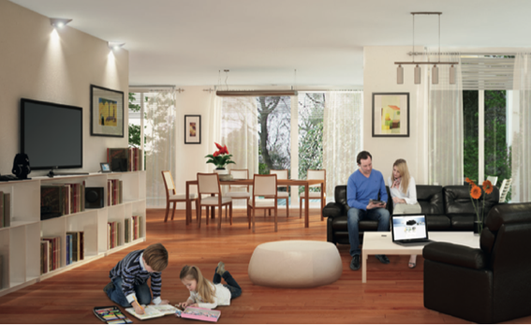
Bild 4. Über ein performantes Netzwerk lassen sich Multimedia-Funktionen so ausführen, dass ein maximaler Komfort möglich ist

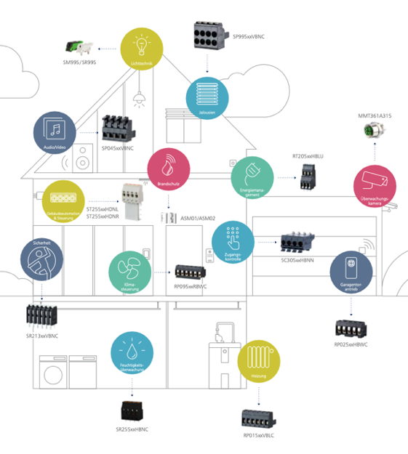
Bild 5. Metz Connect bietet Verteil- und Anschlusstechnik für die wichtigsten Anwendungen im Smart Building – von Multimedia über Licht- und Klimasteuerung bis hin zu Brandschutz und Zugangskontrolle

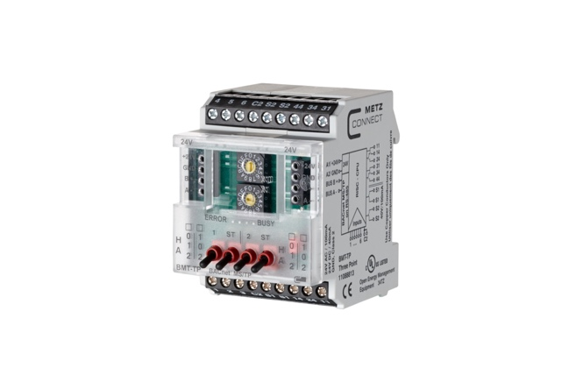
Bild 6. Dreipunkt-Modul BACnet MS/TP für dezentrale Schaltaufgaben, beispielsweise um mehrstufige Pumpen, Brenner, Lüfter oder Jalousien zu schalten

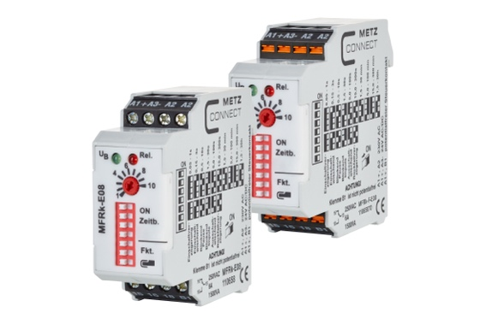
Bild 7. Bedarfsgerechte Bereitstellung von Warmwasser mit Multifunktions-Zeitrelais MFRk-E08 (Bild links: Atstock Productions_istockphoto.com)

Über METZ CONNECT

Die Metz Connect GmbH in Blumberg ist ein international expandierendes Familienunternehmen mit knapp 1000 Mitarbeitern in weltweiten Produktions- und Vertriebsstandorten, unter anderem in Ungarn sowie in USA und China. Seit fast fünf Jahrzehnten steht das Familienunternehmen mit hoher Fertigungstiefe für Präzision, Zuverlässigkeit und Erfindergeist im Elektrotechnik- und Elektronikbereich. Das Sortiment umfasst Verkabelungslösungen für strukturierte Netzwerkverkabelung, Leiterplattenanschlusstechnik zur Anbindung von Geräten und Steuerungen sowie intelligente System- und Schaltschrankkomponenten. Weltweit garantieren Produkte von Metz Connect sichere und zuverlässige Verbindungen für einen reibungslosen Informationsfluss von der Leiterplatte bis zur infrastrukturellen Umgebung. Im Jahr 2017 hat das Unternehmen am Standort in Blumberg eine eigene Glasfaserkabel-Fertigung zur Ergänzung der langjährigen Kupferkabel-Kompetenz aufgebaut, um gestiegenen Marktanforderungen bei hochbitratigen Netzwerktechnologien gerecht zu werden. www.metz-connect.com

Redaktionskontakt:
METZ CONNECT GmbH
Tel. | Phone +49 7702 533-444
marketing@metz-connect.com

Agenturkontakt:
MEXPERTS AG
Matthias May
Wildmoos 7
D- 82266 Inning
Tel. +49 8143 59744-16
E-Mail: matthias.may@mexperts.de

